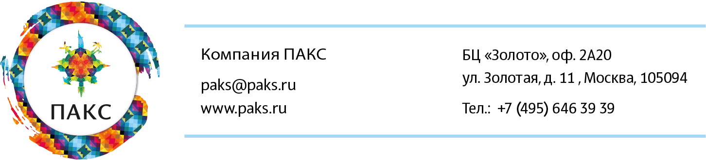
Chinar Hotel 5*
В стоимость включено:
Проживание в выбранной категории;
Питание и лечение по выбранной программе;
Бассейн, сауна, турецкая баня, фитнесс, кинотеатр, детский развлекательный центр, настольные игры WI FI интернет бесплатны для гостей отеля.
Дополнительно оплачивается:
Ежедневная страховка гостей оплачивается дополнительно в размере 1,2 USD

В BASIC пакет включено:

      - Процедура ЭКГ (1 раз)

- Обследование врача-кардиолога (1 раз)

- Полное обследование УЗИ (1 раз)

- Все лабораторные обследования:
- клинические анализы (анализ мочи и крови) (1 раз)
- биохимический анализ (1 раз)
- проверка на гепатиты В и С (1 раз)

- Обследование специалистов:
- Дерматолог (1 раз)
- Уролог (1 раз)
- Гинеколог (1 раз)
- Отоларинголог (1 раз)
- Невропатолог (1 раз)
- Стоматолог (1 раз)
- Кардиолог (1 раз)
- Рентгенолог (1 раз)
- Терапевт (1 раз)

- Прием терапевта + составление программы лечения

При покупке пакета на 1 неделю гостям предлагается 5 нафталановых ванн и 1 йодобромная ванна.
Пакет на 2 недели – 10 нафталановых ванн и 2 йодобромные ванны.
Гостям, противопоказанным нафталанские ванны, предлагаются альтернативные процедуры по той же стоимости.
Каждый день полагается 1 физиотерапия.

В STANDARD пакет входит:
- Процедура ЭКГ (1 раз)

- Обследование врача-кардиолога (1 раз)

- Полное обследование УЗИ (1 раз)

- Все лабораторные обследования:
- клинические анализы (анализ мочи и крови) (1 раз)
- биохимический анализ (1 раз)
- проверка на гепатиты В и С (1 раз)

- Обследование специалистов:
- Дерматолог (2 раз)
- Уролог (1 раз)
- Гинеколог (1 раз)
- Отоларинголог (1 раз)
- Невропатолог (1 раз)
- Стоматолог (1 раз)
- Кардиолог (1 раз)
- Рентгенолог (1 раз)
- Терапевт (2 раз)

- Прием терапевта + составление программы лечения

При покупке пакета на 1 неделю гостям предлагается 5 нафталановых ванн и и 1 йодобромная ванна.
Пакет на 2 недели – 10 нафталановых ванн и 2 йодобромные ванны.
Гостям, противопоказанным нафталанские ванны, предлагаются альтернативные процедуры по той же стоимости.
Каждый день полагается 3 физиотерапии.

В INTENSIVE пакет входит:
- Процедура ЭКГ (1 раз)

- Обследование врача-кардиолога (1 раз)

- Полное обследование УЗИ (1 раз)

- Все лабораторные обследования:
- клинические анализы (анализ мочи и крови) (1 раз)
- биохимический анализ (1 раз)
- проверка на гепатиты В и С (1 раз)

- Обследование специалистов:
- Дерматолог (2 раз)
- Уролог (1 раз)
- Гинеколог (1 раз)
- Отоларинголог (1 раз)
- Невропатолог (1 раз)
- Стоматолог (1 раз)
- Кардиолог (1 раз)
- Рентгенолог (1 раз)
- Терапевт (2 раз)
- УЗИ любого одного органа дополнительно по назначению врача (1 раз)

- Прием терапевта + составление программы лечения

При покупке пакета на 1 неделю гостям предлагается 5 нафталановых ванн и и 1 йодобромная ванна.
Пакет на 2 недели – 10 нафталановых ванн и 2 йодобромные ванны.
Гостям, противопоказанным нафталанские ванны, предлагаются альтернативные процедуры по той же стоимости.
Каждый день полагается 5 физиотерапий.

